Chương 1:
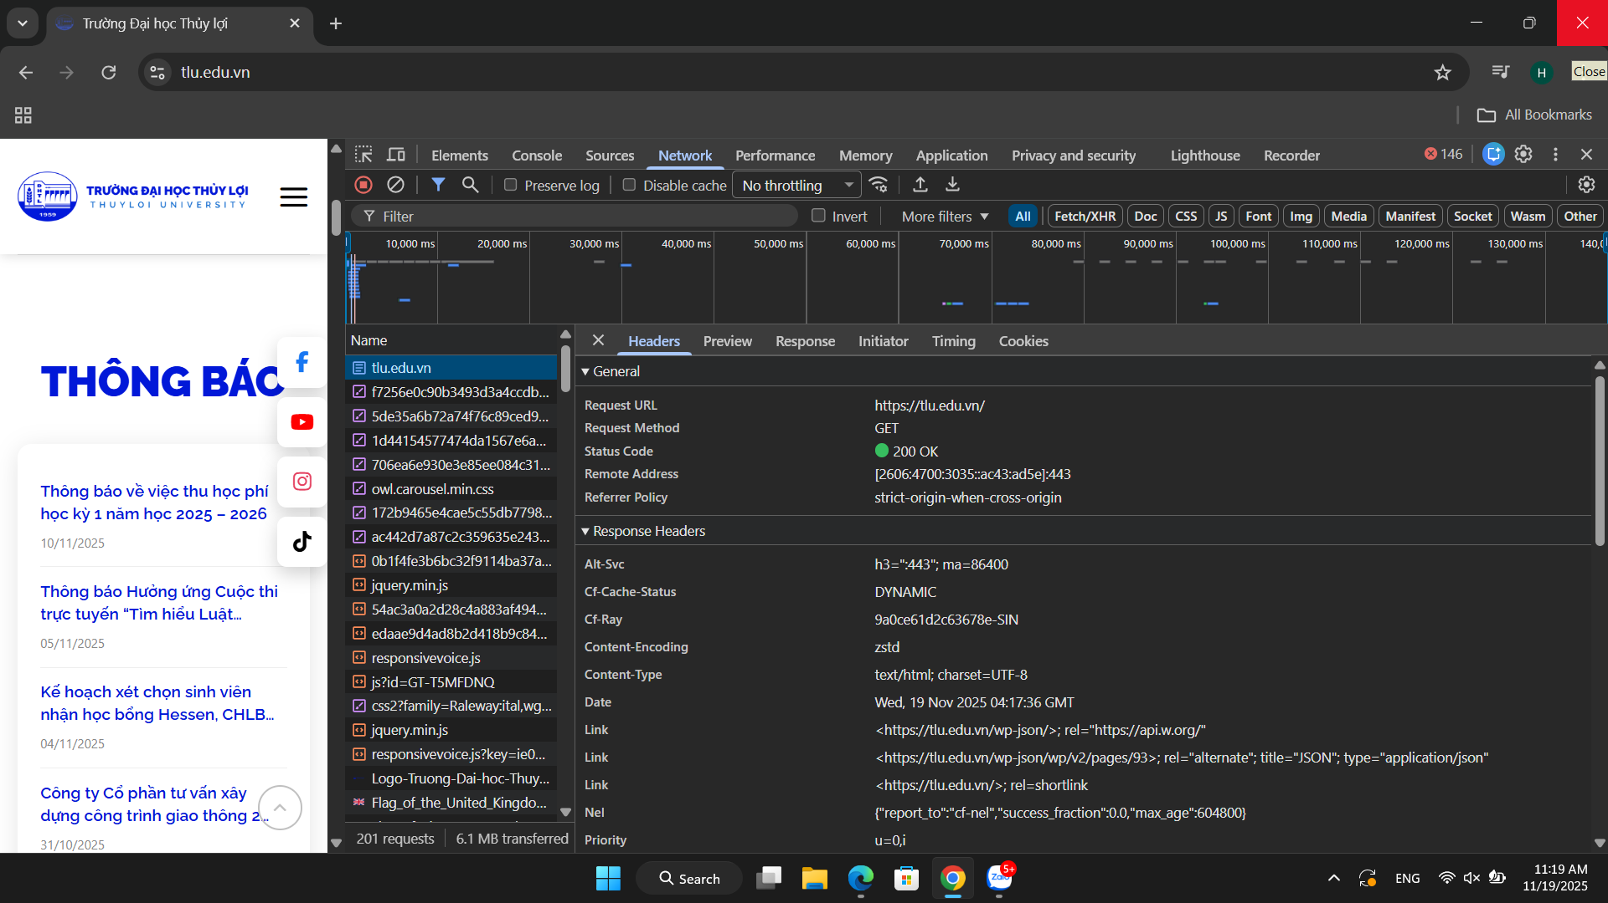
Request URL: https://tlu.edu.vn/
Request Method: GET
Status Code: 200 OK
Câu hỏi của tôi : Tại sao khi tải một trang web, tab Network trong Developer Tools lại hiển thị rất nhiều yêu cầu (requests) như .css, .js, .jpg, .png, .woff2, thay vì chỉ có một yêu cầu duy nhất đến www.tlu.edu.vn, trong khi người dùng chỉ nhập một URL duy nhất?
Chương 2:
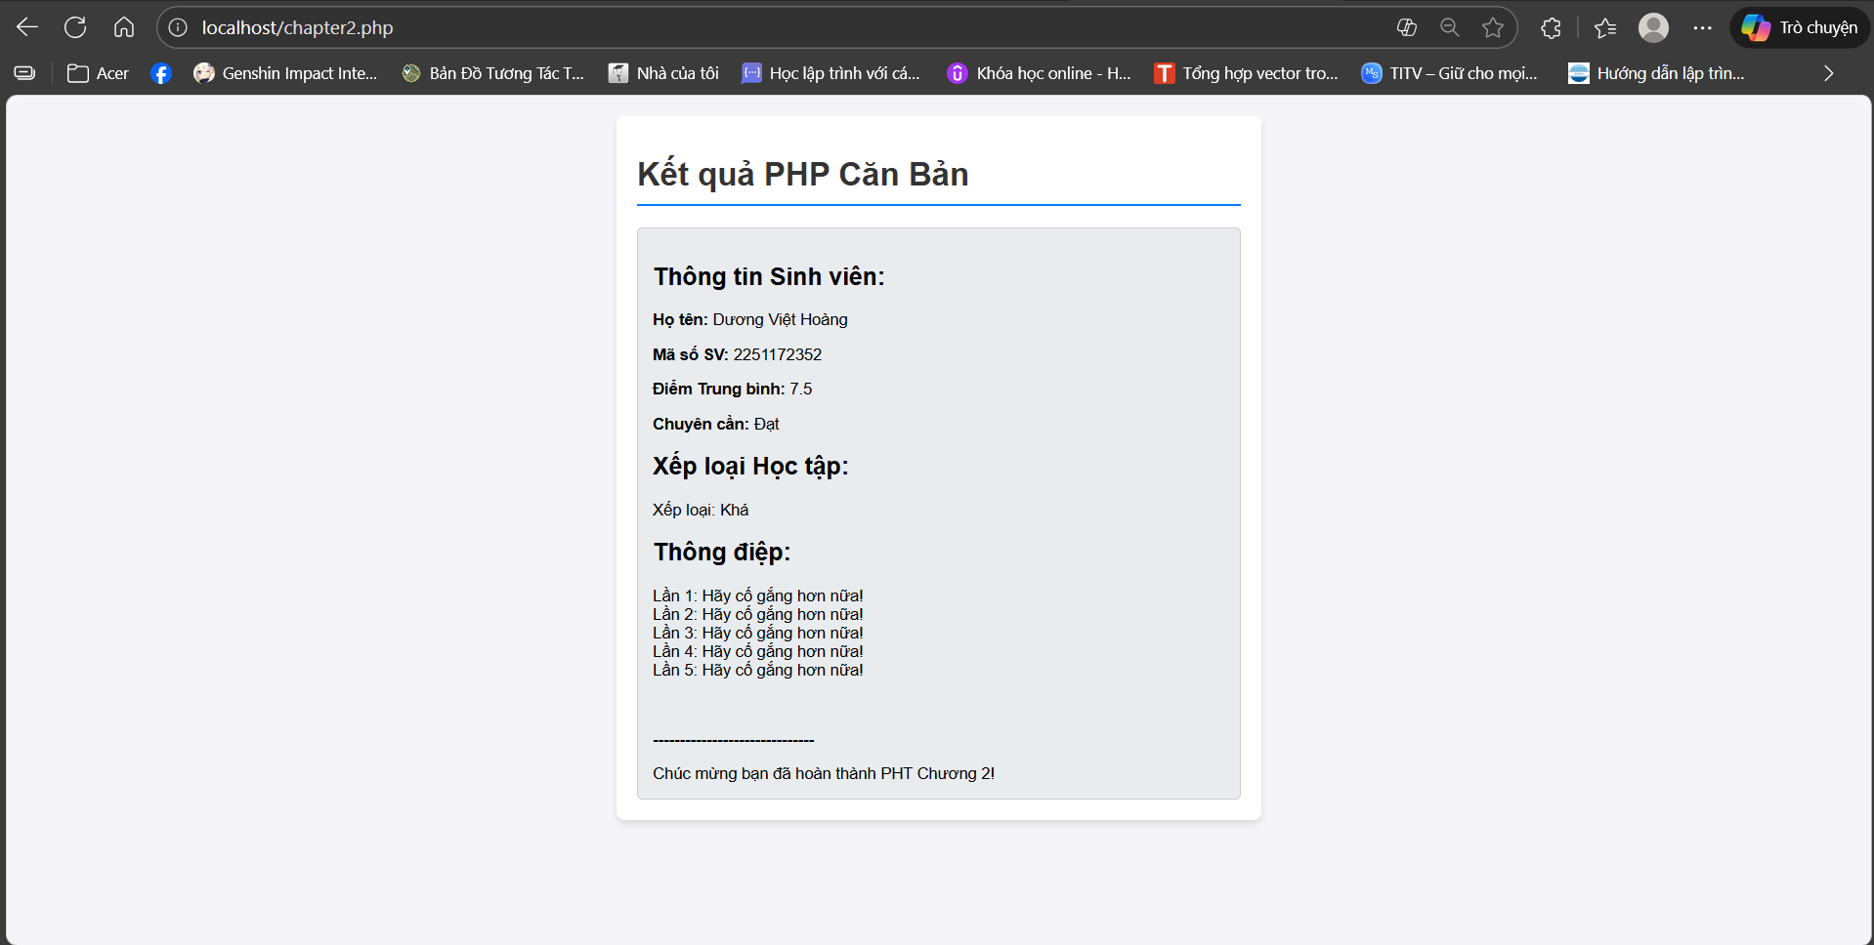
Câu hỏi của tôi: PHP là ngôn ngữ thông dịch (scripting language). Vậy khi nói về ‘Lớp và Đối tượng’ (OOP), sự khác biệt cốt lõi trong cách PHP xử lý lớp/đối tượng so với một ngôn ngữ biên dịch như Java là gì? Và tại sao một ngôn ngữ chuyên chạy trên server như PHP vẫn cần sử dụng lập trình hướng đối tượng thay vì chỉ dùng hàm (function) thông thường?

